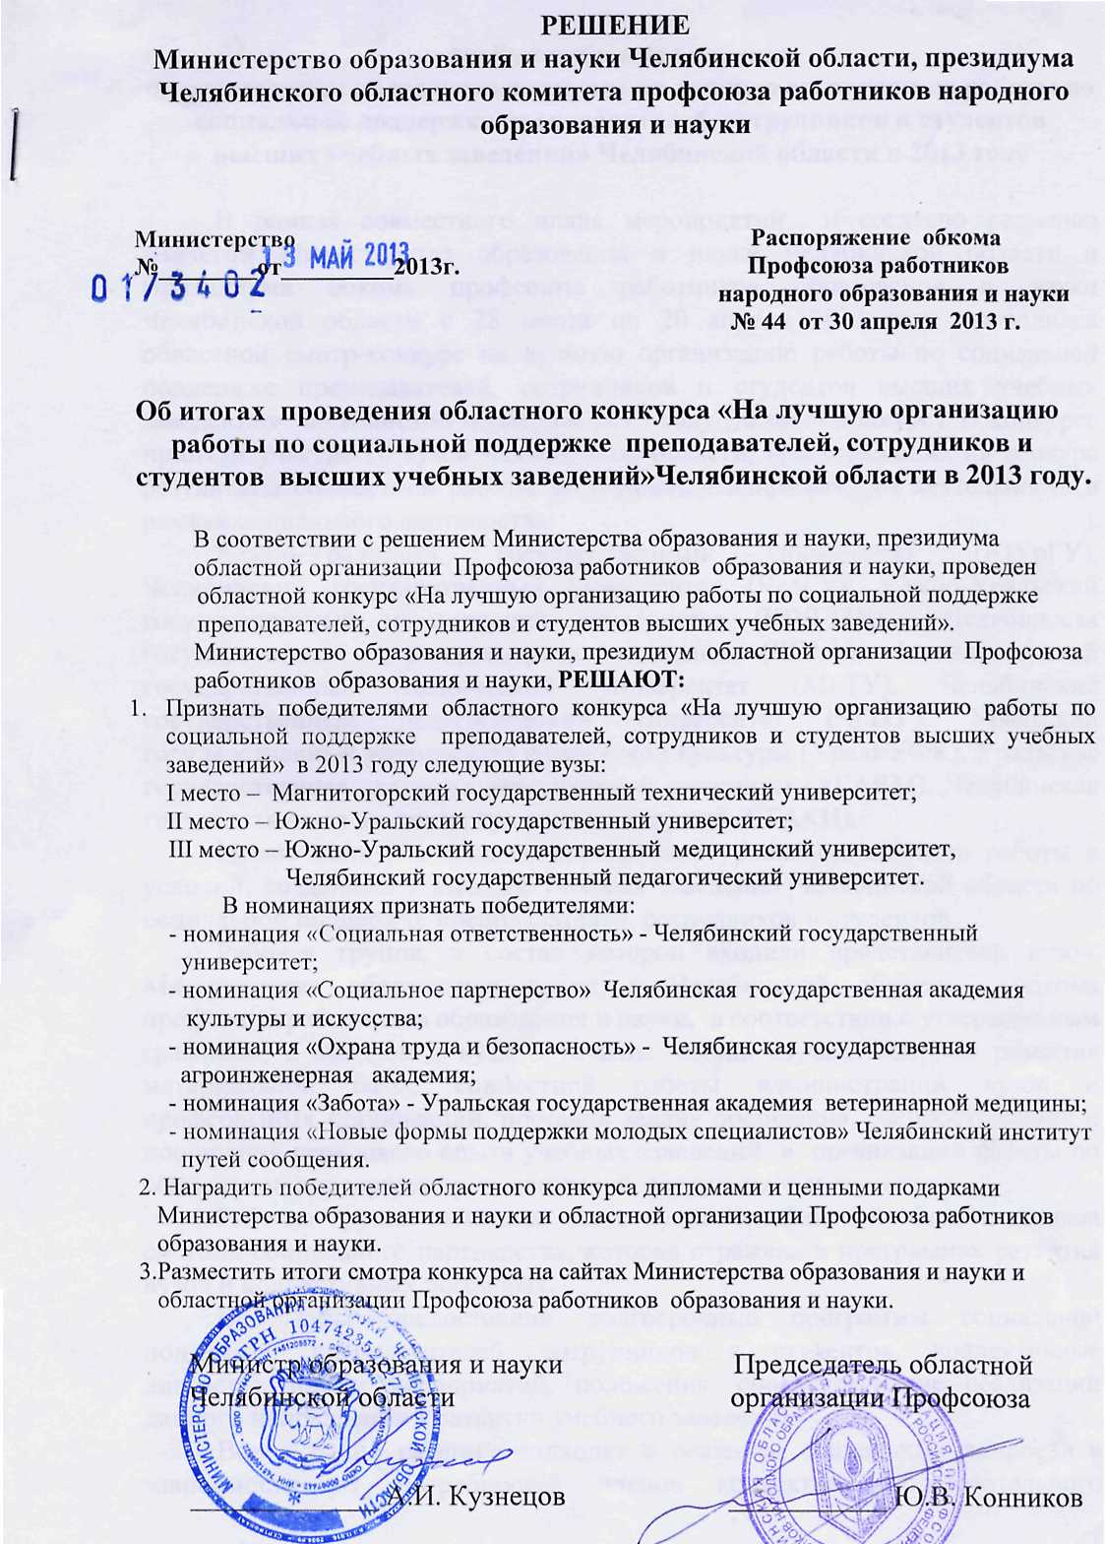
Информационная справка
по результатам областного конкурса на лучшую организацию работы по социальной поддержке преподавателей, сотрудников и студентов высших учебных заведений» Челябинской области в 2013 году

В рамках совместного плана мероприятий и согласно решению коллегии Министерства образования и науки Челябинской области и Президиума обкома профсоюза работников образования и науки Челябинской области с 28 марта по 20 апреля 2013 года проводился областной смотр-конкурс на лучшую организацию работы по социальной поддержке преподавателей, сотрудников и студентов высших учебных заведений» Челябинской области в 2013 году (далее – конкурс). В конкурсе приняли участие 10 вузов Челябинской области, представивших на конкурс результаты совместной работы по основным направлениям деятельности в рамках социального партнерства:
Южно-Уральский государственный университет (ЮУрГУ), Челябинский государственный университет (ЧелГУ), Южно-Уральский государственный медицинский университет (ЮУГМУ), Челябинская государственная агроинженерная академия (ЧГАА), Магнитогорский государственный технический университет (МГТУ), Челябинский государственный педагогический университет (ЧГПУ), Уральский государственный университет физической культуры (УралГУФК), Уральская государственная академия ветеринарной медицины (УГАВМ), Челябинская государственная академия культуры и искусств (ЧГАКИ).
Целью конкурса явилось определение уровня организации работы и условий, созданных в высших учебных заведений Челябинской области по социальной поддержке преподавателей, сотрудников и студентов.
Рабочая группа, в состав которой входили представители вузов, Министерства образования и науки Челябинской области, обкома профсоюза работников образования и науки, в соответствии с утвержденным графиком, с выездом в вузы в течение месяца изучала вопросы развития материальной базы, совместной работы администрации вузов и профсоюзных организаций, поставив задачу обобщения, распространения и поощрения передового опыта учебных заведений в организации работы по социальной поддержки преподавателей, сотрудников и студентов.
Рабочая группа отметила, что в вузах Челябинской области создана система социального партнерства, которая отражена в программах развития вузов и коллективных договорах.
Все вузы предоставили долгосрочные программы социальной поддержки преподавателей, сотрудников и студентов, коллективные договоры, планы мероприятий, положения, способствующие реализации данного направления в развитии учебного заведения.
Все вузы по разному подходят к решению социальных вопросов в зависимости от потребностей членов коллектива образовательного учреждения. В вузах имеется развитая структура управления, подготовленный кадровый потенциал и материально-техническая база, развивающаяся в соответствии с современными требованиями.
Рабочая группа выявила, что на развитие социального направления вузами, участниками конкурса, затрачено более 70 млн. рублей, в том числе:
на санаторно-курортное лечение более 1,5 млн. рублей, на материальную помощь многодетным и молодым семьям 958 тыс. рублей, на оказание медицинских услуг по программе добровольного медицинского страхования 10 млн. 500 тыс. руб.
В программах вузов, участников конкурсов, появились новые формы, финансируемые за счет средств профсоюзных организаций и внебюджетных средств вузов: оплата путевок не работающим пенсионерам на лечение в санаториях и профилакториях (1 млн. 400 тыс. руб.), стимулирующие выплаты за государственные и отраслевые награды (7 млн. 500 тыс. руб.), компенсация аренды жилых помещений работникам образовательных учреждений (2 млн. 150 тыс. руб.), материальная помощь работникам вузов имеющих детей-первоклассников (820 тыс. руб.).
Вузы, участники конкурса, укрепляют материальную базу в решении вопросов здоровьесбережения, как одного из важнейших направлений социальной работы: МГТУ – на оснащение санатория-профилактория истрачено более 1 млн. рублей (приобретена массажная кровать НУГА-БЕСТ, современное оснащение стоматологического кабинета, полностью соответствующего требованиям XXI века и т.д.); ЮУрГУ – оснастили Центр здоровья на базе отдыха «Наука» (более 2 млн. руб.); УГАВМ – кабинеты общей практики, приобретение путевок на оздоровление детей для работников вуза через администрацию города Троицка и удешевление путевок составляет для детей – 490 руб., вместо 12 тыс. руб. В результате совместной работы профсоюзной организации оздоровлено 75 детей, переоборудовали помещение столовой для детского сада детей сотрудников; ЧГПУ – администрация вуза и профсоюзная организация преподавателей и сотрудников создали детский лагерь «Малибу» (дневного пребывания) тем самым позаботилась и о благополучии детей преподавателей и работников вуза, подключив комбинат питания, который обеспечил полный пансион; ЮУГМУ - предварительные медицинские осмотры при поступлении на работу с компенсацией затрат через полгода работы в вузе (100%), периодические медицинские осмотры (96% охвата коллектива работников) на базе собственной Клиники с выявлением и динамическим наблюдением группы риска, организована работа здравпункта фельдшерского на территории вуза.
Рабочая группа также отметила большую роль в организации и проведении летней оздоровительной компании профсоюзных организаций вузов: информационно-пропагандистская, организационная работа, социальная поддержка членов профсоюза (удешевление путевок за счет средств профкомов), что влияет на формирование положительного имиджа профсоюза.
Обеспечение здоровых и безопасных условий труда возлагается на администрацию вузов и профсоюзные организации. В ЧГАА - создан отдел по охране труда, который осуществляет контроль за соблюдением законодательства в сфере охраны труда, проведения инструктажей, обучения, проверки знаний по охране труда работников, обеспечение структурных подразделений необходимыми учебными и наглядными пособиями, техническими средствами обучения, правилами, нормами по охране труда, оказание методической помощи в оборудовании информационных стендов по охране труда, все рабочие места аттестованы; МГТУ – все структурные подразделения имеют рабочие инструкции по охране труда, ТБ и пожарной безопасности, введена фирменная одежда для особых категорий сотрудников (охрана), сотрудникам, работающим в неблагоприятных условиях, выплачиваются денежные доплаты, предоставляется дополнительный оплачиваемый отпуск; ЧГПУ – ежеквартально проводятся рейды комиссией по охране труда, назначенные уполномоченные по охране труда.
Вузами области проводится большая работа по улучшению жилищных условий для преподавателей и сотрудников учебных заведений. Так например, МГТУ – за счет внебюджетных средств приступил к строительству жилого дома для преподавателей и сотрудников; ЮУрГУ - участие в программе «Дачное некоммерческое товарищество», распределение земельных участков под загородное строительство (Курганский тракт); ЧГАА – перспектива строительства вузовского городка и дальнейшее предоставление земельных участков под строительство жилого дома для молодых специалистов вуза; ЧИПС – оплачивается арендованное жилье молодыми специалистами в течение года; ЮУГМУ - построен жилой дом для работников Клиники, ведется переговоры с администрацией Сосновского муниципального района о выделении земель под дачное некоммерческое товарищество.
С целью повышения престижа и привлекательности научной деятельности и создания условий для закрепления молодежи в учебных заведениях, стимулирования научных исследований администрация вузов и профсоюзные организации преподавателей и сотрудников особое внимание уделяют социальной поддержке молодых ученых в различных формах. Взаимодействие администрации и коллектива молодых работников осуществляется на основе коллективного договора. В коллективных договорах вузов для молодых ученых предусмотрены пункты по финансовой поддержке. Так, МГТУ – грант ректора на проведение научных исследований, предоставление персональных премий молодым ученым за выдающиеся результаты, за разработку учебных пособий, учебно-методических комплексов, финансовая поддержка в публикации статей в ведущих журналах, в стажировках; ЧГПУ – эффективно работает Клуб «Молодой Ученый», предоставление материальной помощи (50%), единовременное пособие по рождению ребенка; ЮУГМУ - оплачиваются публикации в ведущих рецензируемых журналах, имеется внутривузовская грантовая поддержка.
В связи с тем, что работа преподавателей и сотрудников, а также обучение студентов связаны с постоянным поиском более эффективных и экономичных способов использования ресурсов, является гипердинамичной, организация социальной поддержки преподавателей и сотрудников вуза должна носить инновационный и творческий характер. Так например, УГАВМ – выращивают рассаду, грибы, помидоры и реализуют преподавателям по льготной цене. Свое молоко – 12 руб. за 1 л. (3,8% жирности). В составе профкома создана комиссия по социальной поддержке преподавателей и студентов, состоящая из трех человек. Разработан и принят кодекс профессиональной этики, как для преподавателей, так и для студентов. Организовано проведение консультаций для работников вуза в целях содействия в формировании общественных организаций; ЧГПУ – оказывает поддержку ветеранам (выращивает овощи на аргобиостанции вуза); МГТУ – обеспечение продовольственными наборами ветеранов – участников ВОВ и тружеников тыла и проведение благотворительных обедов, организован телефон доверия и почтовый ящик «Задай вопрос ректору», предоставление скидок на условиях договоров с крупными торговыми компаниями (МЕТРО, Л’Этуаль) и спортивно-оздоровительными центрами.
В ходе конкурса представители профсоюзных организаций, социальных комиссий и администраций вузов изучили положительный опыт в организации социальной поддержки преподавателей, сотрудников и студентов: использование кадрового потенциала и материально-технической базы структурных подразделений (центров здоровья, учебно-спортивных комплексов, центров творчества, комбинатов питания и т.д.).
Таким образом, проведение конкурса позволило выйти на качественно новый уровень решения проблем социальной поддержки преподавателей, сотрудников и студентов высших учебных заведений. Благодаря тесному сотрудничеству администрации вузов и профсоюзных организаций стабильно сохраняется членство в профсоюзе. Основные направления коллективных договоров отражают главные потребности членов профсоюза.
При этом необходимо отметить, что все нововведения и преобразования в вузах проводятся на основе самофинансирования, осознавая необходимость на основе рационального использования собственных ресурсов.
Подобные конкурсы являются мощным и эффективным стимулом для развития и усовершенствования всех направлений деятельности высших учебных заведений, что в свою очередь, предопределяет решение проблем социальной поддержки преподавателей, сотрудников и студентов.
По итогам конкурса определены победители: I место – Магнитогорский государственный технический университет; II место – Южно-Уральский государственный университет; III место - Челябинский государственный педагогический университет, Южно-Уральский государственный медицинский университет.
В номинациях победителями стали:
- номинация «Социальная ответственность» - ФГБОУ ВПО «Челябинский государственный университет»;
- номинация «Социальное партнерство» - ФГБОУ ВПО «Челябинская государственная академия культуры и искусства»;
- номинация «Охрана труда и безопасность» - ФГБОУ ВПО «Челябинская государственная агроинженерная академия»;
- номинация «Забота» - ФГБОУ ВПО «Уральская государственная академия ветеринарной медицины»;
- номинация «Новые формы поддержки молодых специалистов» - ФГБОУ ВПО «Челябинский институт путей сообщения».
Предложения членов оргкомитета:
- Составить и утвердить в вузах области программы по охране здоровья работников и студентов совместно с территориальными студенческими поликлиниками.
- Администрации и профсоюзным организациям вузов проводить мониторинг состояния здоровья работников и студентов и обеспечивать явку на ежегодные медицинские осмотры в территориальных студенческих поликлинниках.
- Администрации и профсоюзным организациям вузов взять под контроль медицинские осмотры преподавателей и сотрудников с целью получения ежегодного допуска к работе со студентами.

